

**FACULTAD DE INGENIERÍA**

CARRERA DE INGENIERÍA DE SISTEMAS COMPUTACIONALES

**Sistema de Reserva de Citas Vía On-Line para el Laboratorio de Análisis Clínico “Lab -Vic”**

**Autor(es):**

* + - * Gonzales Bechet, Ginet.
      * Aguilar Licla, Claudia.

**Curso:**

* + - * Modelamiento y Análisis de Software

**Docente:**

* + - * Jorge Alfredo Guevara Jiménes

**Lima-Perú**

**2018**

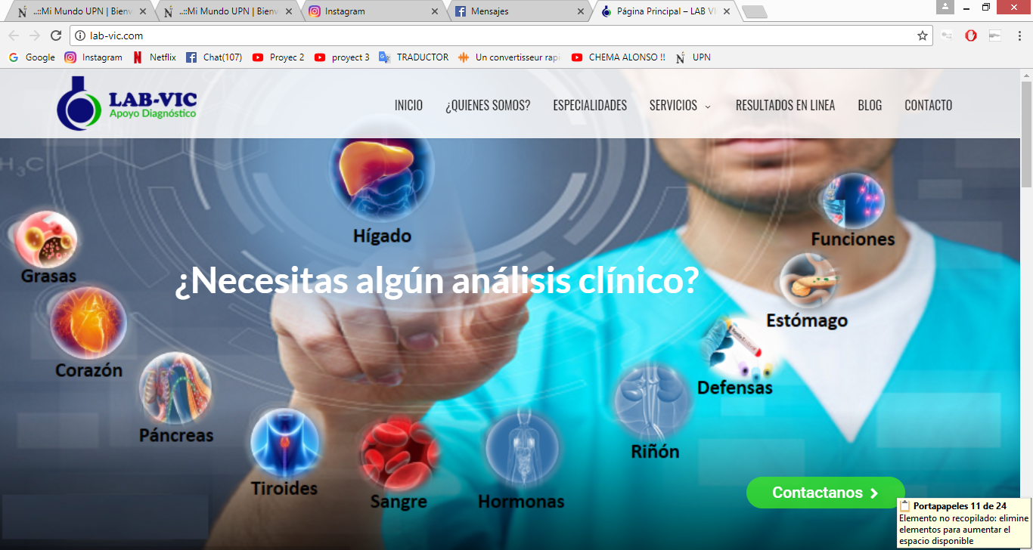

**IDENTIFICACION DEL PROBLEMA**

Actualmente un laboratorio de análisis clínico llamado “Lab-Vic” ubicado en Jr. Chota a la espalda del colegio Argentina en Alfonso Ugarte no cuenta con un sistema que permita la organización de citas y resultados vía on-line, por lo tanto el Doctor Víctor Quispe Miñano dueño de esta empresa sugirió que necesitaba un sistema, para ello Ginet Gonzales Bechet secretaria de esta empresa nos comenta que no cuentan con un sistema y que la mayoría de la información y registro de los pacientes se borra o se pierde teniendo así un desorden total en los registros de los pacientes siendo un gran problema para la empresa, por este motivo se vio con la necesidad de crear un software en donde se implementará todo lo que la empresa necesita para obtener un registro de los pacientes y no tener un retraso en la base de datos de esta empresa dándole al cliente un servicio completo de la cual se visualizará un programa donde el cliente (paciente) tendrá un acceso fácil de la información de la empresa así pudiendo solicitar una cita, ver su resultados y tener cualquier consulta sobre esta. Así mismo la empresa ya contara con el registro de sus pacientes y una base de datos completa.

Para cumplir con nuestro objetivo de entregarle al laboratorio clínico Lab-Vic el software funcionando, haremos un análisis y diseño del sistema; utilizando la información pertinente para así desarrollar un excelente trabajo para esta empresa.

**PLANTEAMIENTO DE SOLUCIÓN**

Nuestro proyecto contará con un sistema en el cual la base de datos será ingresada mediante la información que brinde la empresa para su desarrollo. El cliente cuando haga la operación visualizara el contenido de esta y seleccionara dependiendo a lo que le favorece, dándole a la empresa un orden y almacenamiento de los registros de sus clientes, teniendo así la facilidad de verificar, modificar y almacenar información que obtiene de ellos, evitando el desorden y obteniendo el manejo de la información.

Brindándole a sus clientes un buen servicio con un sistema fácil de interactuar y una base de datos de los registros de su empresa.

Por lo tanto se mencionará dichas acciones que va tener el proyecto:

* Permitirá tener una base de datos con la información de la empresa.
* Reducirá el desorden y la perdida de información de la empresa.
* Obtendrán un control mejor de su rendimiento de la empresa.
* El cliente tendrá una interacción fácil con el sistema.
* La empresa contara de forma ordenada con el almacenamiento de registros de los clientes.
* Brindará al cliente una reserva de citas y verificación de sus resultados vía on-line
* Contará con la verificación de citas programadas de los clientes
* Contará con el acceso para ingresar los resultados de los clientes y verificar el costo total.
* Contará con el registro de los clientes de la empresa.

**JUSTIFICACIÓN:**

Hecho con el fin de generar orden y almacenamiento de los registros en la empresa obteniendo así un mejor rendimiento y cumplir con los objetivos planeados, para ello implementaremos este sistema de reservas vía on-line del laboratorio clínico que brindara utilidad, capacidad hacia la empresa y al cliente.

Brindando así que el propio cliente pueda acceder con la información de la empresa y pueda solicitar una cita y verificar sus resultados vía on-line, creando así grandes ventajas, como obtener un usuario ya sea del cliente o del personal administrativo de la empresa para contar con el acceso a esta las veces que desee, mejorando la organización, el progreso, los reportes y el control de los registros, ya que el sistema almacenara el registro hecho por el cliente, el personal de la empresa también contara con acceso al sistema solo para verificar los datos del cliente obteniendo el registro del costo total de los análisis, las citas programas y le podrá brindar su comprobante al paciente al momento de que este se acerque el día de su cita. Después de haberse atendido la secretaria ingresara al sistema e ingresara los resultados en la base de datos para que el cliente los visualice, obteniendo así una interacción sencilla con el sistema para ambos y un control.

**LIMITACIONES**

* Solo tendrá acceso si es usuario de lo contrario deberá registrarse
* Solo contara con dos tipos de acceso ya sea el usuario del paciente y del personal
* El pago será personal a la hora de la cita programada
* El paciente una vez hecho el horario de la cita, ya no podrá visualizarlo otra vez.

**OBJETIVO GENERAL**

Diseñar un Sistema de reserva de citas para análisis, permitiendo así a las persona resérvalas desde su casa y dirigirse al consultorio solo para hacerse el chequeo, ya que los resultados estarán publicados vía internet y podrán obsérvalos e imprimirlos.

**OBJETIVOS ESPECIFICOS**

* Determinar el registro de pacientes que asisten al consultorio.
* Desarrollar el Sistema de Reserva de citas apoyado en una base de datos incluyendo todos los análisis clínicos y costos y horarios.
* Recolectar la información de los pacientes para incluirla en el Sistema de Citas.
* Analizar los resultados de cada paciente con forme pase el tiempo y compararlo mediante su registro en el sistema.
* Poner en funcionamiento correctamente el Sistema de Reservas de Citas LAB-VIC.

**MARCO TEÓRICO:**

En la actualidad la mayoría de las empresas utilizan la tecnología de diferentes maneras ya sea para promocionar su producto o para tener un sistema en el cual interactúe el cliente y sus propios trabajadores ya que es una manera fácil y ordenada de obtener información y almacenarla en una base de datos. Para ello el proyecto se basa en esto, requiriendo un software de lo cual haremos un análisis y diseño del sistema para poder desarrollarlo, primero tendremos que contar con el diseño del sistema utilizando en Balsamic Mockups, permitiéndonos desarrollar una simulación de la estructura del sistema. Segundo se comienza hacer el modelo de procesos, especificación de procesos, diagrama de usos y actividades. Tercero una lista de requisitos funcionales, no funcionales y de facilidad de uso. Cuarto desarrollaremos una matriz de trazabilidad de requisitos. Por consiguiente de nuestro primer diagrama de uso, haremos un diagrama de usos relacionados. Luego vemos la verificación de casos de lo que cada usuario realizara en el sistema. Después de haber desarrollado la estructura y haber analizado mediante los procesos, tenemos dos programas donde desarrollaremos la elaboración del sistema utilizando HTML y Lenguaje Java. Estos dos programas nos disminuirán los problemas que esta empresa tiene usando una como la base de datos y la otra para el diseño de las interfaces y así poder brindarles un buen servicio, disminuyendo desorden, búsqueda de los registros de los pacientes y obteniendo almacenamiento de los registros de la empresa, ahorrando tiempo y atención hacia el cliente y una opción vía on-line. Este producto para que este culminado, será programado en estos dos programas mencionados. Comenzando con la creación de base de datos física del sistema en java y luego en html diseñando las interfaces mediante códigos. Al finalizar el sistema será mostrado a la empresa para que este de su aprobación del correcto funcionamiento y será implementado vía internet para que el cliente u/o administrador pueda ingresar al usuario y hacer de este un buen funcionamiento.

A continuación damos una descripción de cada uno de los instrumentos que se utilizaron para el Diseño.

* **Balsamiq Mockups**:

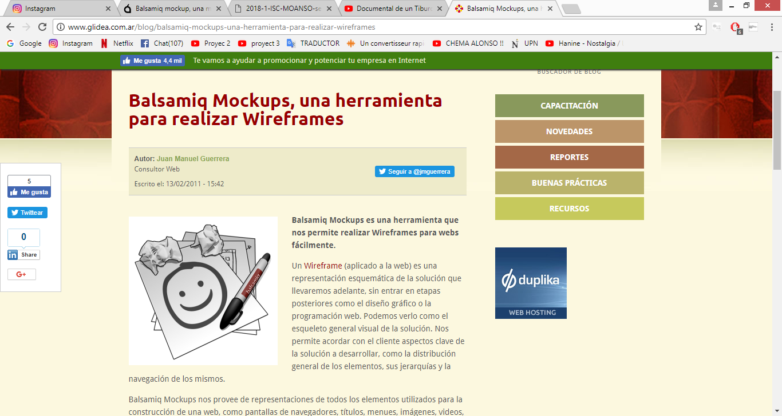Es una herramienta que nos permite realizar Wireframes para webs fácilmente. Un [Wireframe](http://www.glidea.com.ar/blog/que-es-un-wireframe) (aplicado a la web) es una representación esquemática de la solución que llevaremos adelante, sin entrar en etapas posteriores como el diseño gráfico o la programación web. Podemos verlo como el esqueleto general visual de la solución. Nos permite acordar con el cliente aspectos clave de la solución a desarrollar, como la distribución general de los elementos, sus jerarquías y la navegación de los mismos. Balsamiq Mockups nos provee de representaciones de todos los elementos utilizados para la construcción de una web, como pantallas de navegadores, títulos, imágenes, videos, etc. Haciendo uso de ellos, sólo debemos organizarlos en un documento y ya podemos tener una primera aproximación de la solución a desarrollar.

* **Modelo de Procesos:**

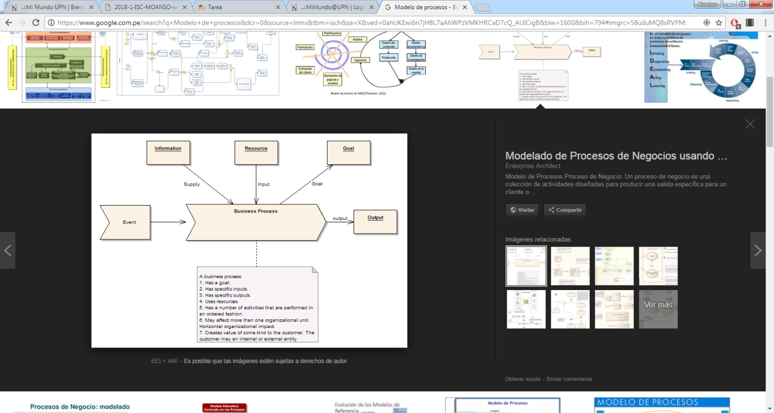El modelado de procesos, como su nombre lo indica, tiene 2 aspectos que lo definen: el modelado y los procesos. Frecuentemente, los sistemas -conjuntos de procesos y subprocesos integrados en una organización- son difíciles de comprender, complejos y confusos; con múltiples puntos de contacto entre sí y con un buen número de áreas funcionales, departamentos y puestos de trabajo implicados. Un modelo puede dar la oportunidad de organizar y documentar la información sobre un sistema.

* **Especificación de Procesos:**

La especificación de procesos, es una [herramienta de modelado](http://www.alegsa.com.ar/Dic/herramienta%20de%20modelado.php) de [sistemas](http://www.alegsa.com.ar/Dic/sistema.php), que permite definir qué sucede en los procesos o funciones de un sistema.  
El objetivo es definir qué debe hacerse para transformar ciertas entradas en ciertas salidas.  
No hay una única forma de realizar la especificación de procesos; existen múltiples herramientas que facilitan esta tarea, aunque debería emplearse aquellas que permitan fácil comprensión. El desarrollo de una especificación de procesos  
Algunas herramientas utilizadas para generar especificaciones de procesos son:  
* [Lenguaje estructurado](http://www.alegsa.com.ar/Dic/lenguaje%20estructurado.php): se emplea un lenguaje natural limitado en palabras y construcciones, dándole más precisión y claridad, evitando ambigüedades (el lenguaje natural humano carece de precisión y es muy ambiguo). Definen un [algoritmo](http://www.alegsa.com.ar/Dic/algoritmo.php).  
* Uso de [pre-condiciones](http://www.alegsa.com.ar/Dic/pre-condicion.php) y [post-condiciones](http://www.alegsa.com.ar/Dic/post-condicion.php): describen la función del proceso, sin detallar un [algoritmo](http://www.alegsa.com.ar/Dic/algoritmo.php) específico.

* 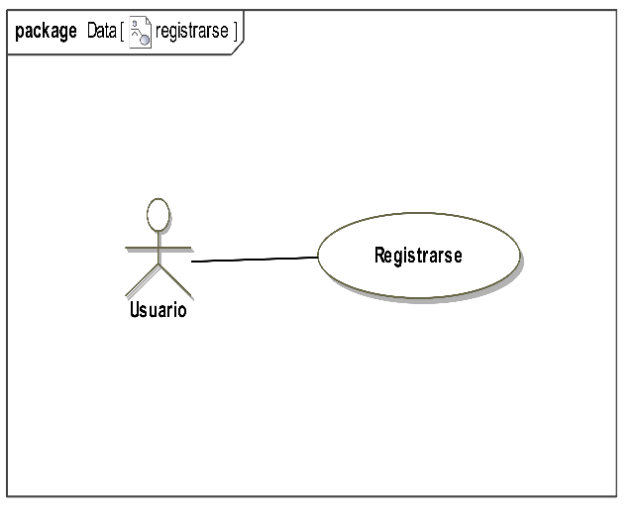**Diagrama de uso:**

Un caso de uso es una descripción de las actividades que deben realizarse para llevar a cabo un proceso. Representan las funciones que proporciona un sistema que son de valor para sus usuarios. En el siguiente ejemplo podemos ver un diagrama de casos de uso con dos componentes, un actor llamado usuario y un caso de uso registrarse. Ese caso de uso habrá que especificarlo para ver las actividades que hay que realizar para que se lleve a cabo el proceso de que un usuario se registre en nuestro sistema. Los diagramas de caso de uso nos ayudan a modelar los requisitos funcionales de nuestro sistema, de tal forma que veremos las relaciones que existen entre los requisitos (casos de uso) y los actores (que pueden ser personas u otros sistemas). En sistemas medianamente grandes es imprescindible modelar los requisitos funcionales ya que podemos tener 50 requisitos por ejemplo y si no los vemos de una forma más abstracta sería imposible seguir adelante.

* **Diagrama de Actividades:**

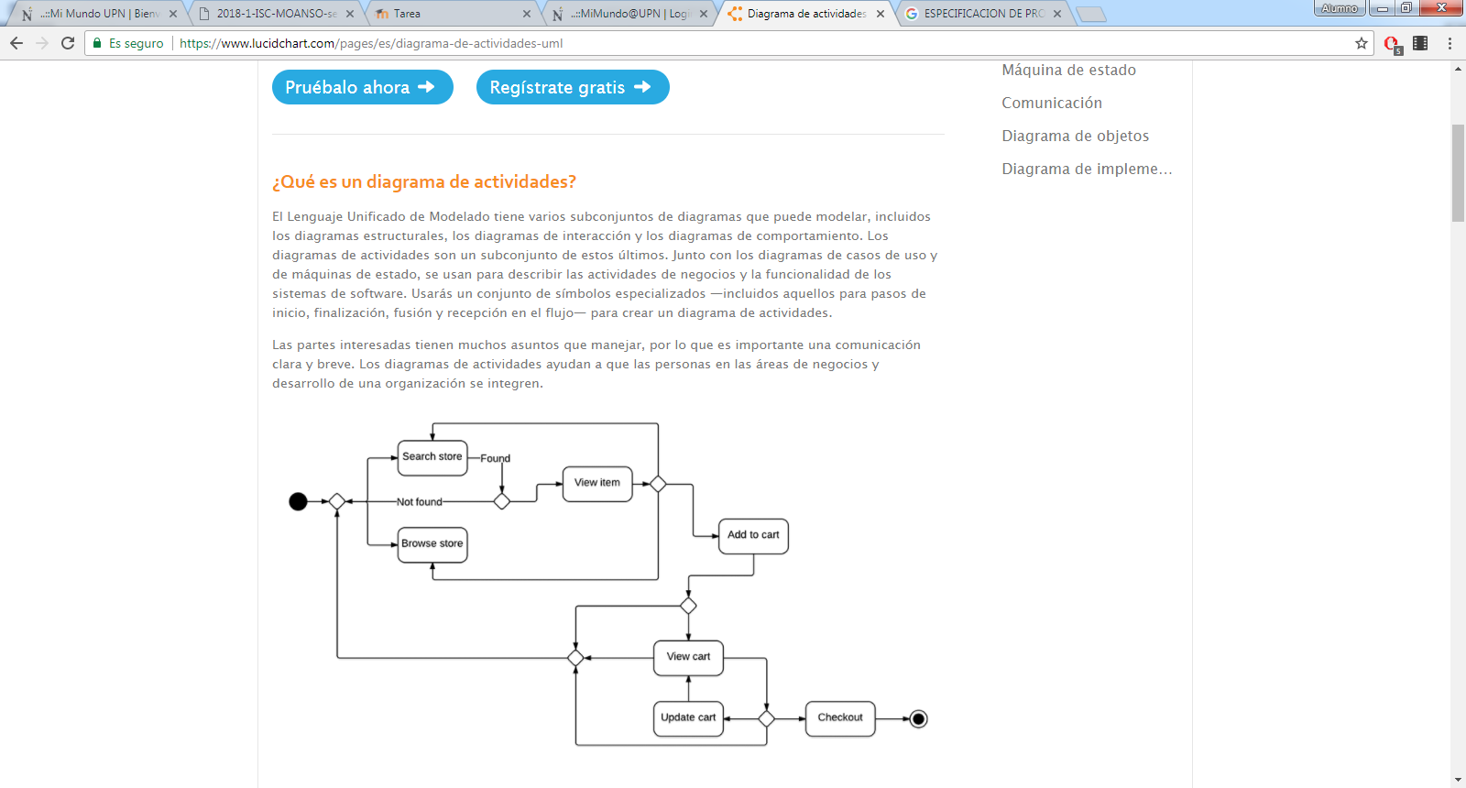El Lenguaje Unificado de Modelado tiene varios subconjuntos de diagramas que puede modelar, incluidos los diagramas estructurales, los diagramas de interacción y los diagramas de comportamiento. Los diagramas de actividades son un subconjunto de estos últimos. Junto con los diagramas de casos de uso y de máquinas de estado, se usan para describir las actividades de negocios y la funcionalidad de los sistemas de software. Usarás un conjunto de símbolos especializados —incluidos aquellos para pasos de inicio, finalización, fusión y recepción en el flujo— para crear un diagrama de actividades. Las partes interesadas tienen muchos asuntos que manejar, por lo que es importante una comunicación clara y breve. Los diagramas de actividades ayudan a que las personas en las áreas de negocios y desarrollo de una organización se integren.

* **Requisito Funcional:**

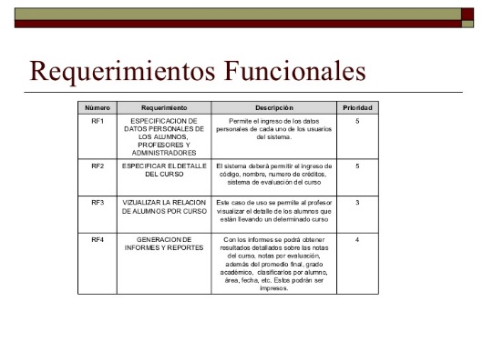Un [requisito](https://es.wikipedia.org/wiki/Ingenier%C3%ADa_de_requisitos) funcional define una función del sistema de [software](https://es.wikipedia.org/wiki/Software) o sus componentes. Una función es descrita como un conjunto de entrada s, comportamientos y salidas. Los requisitos funcionales pueden ser: cálculos, detalles técnicos, manipulación de datos y otras funcionalidades específicas que se supone, un sistema debe cumplir. Los requisitos de comportamiento para cada requisito funcional se muestran en los [casos de uso](https://es.wikipedia.org/wiki/Casos_de_uso). Son complementados por los [requisitos no funcionales](https://es.wikipedia.org/wiki/Requisito_no_funcional), que se enfocan en cambio en el diseño o la implementación.

* **Requisito No Funcional:**

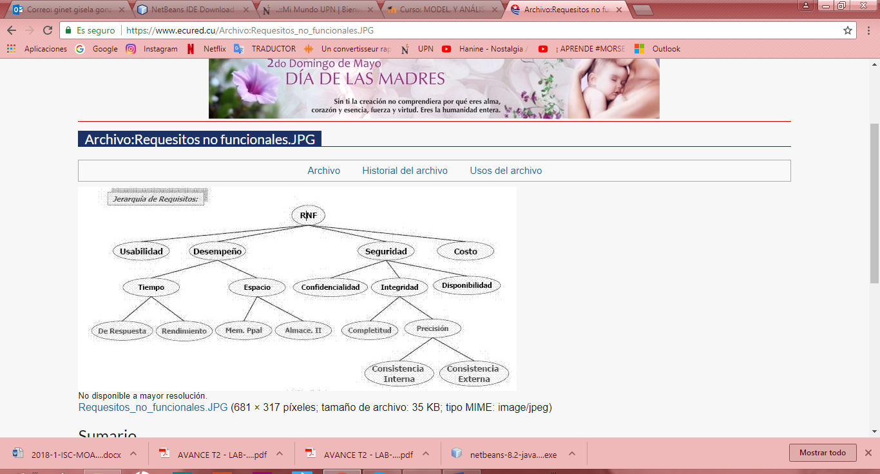Son requisitos que imponen restricciones en el diseño o la implementación como restricciones en el diseño o Estándares de Calidad. Son propiedades o calidades que el producto debe tener.

Deben pensarse en estas propiedades como las características que hacen al producto atractivo, usable, rápido o confiable.

* **Matriz de Trazabilidad:**

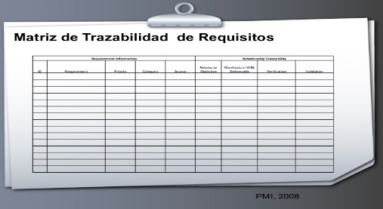En concreto, la **matriz de trazabilidad** relaciona dos elementos esenciales para la buena ejecución de las labores de un proyecto: los requisitos establecidos para dicha ejecución y el valor que cada uno de ellos agrega al conjunto del proceso.

Es decir, es una herramienta clave para la [ingeniería de los proyectos](https://www.obs-edu.com/es/blog-project-management/ingenieria/ingenieria-de-proyectos-o-gestion-de-proyectos), así como para el seguimiento de los diversos elementos que los componen.

Los requisitos que surgen a lo largo de la ruta crítica de un proyecto pueden ser de dos tipos: por un lado, los que provienen directamente de los clientes o destinatarios del producto o servicio final; por otro, los que se crean por exigencias propias del proceso de ejecución. La **matriz de trazabilidad** se encarga de consignar tanto unos como otros y de hacerles el seguimiento respectivo.

* **Diagrama de casos de uso relacionados:**

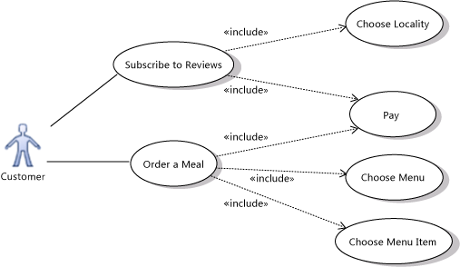Un tema que genera mucha polémica entre la gente que modela casos de uso es la elección entre la relación de <<include>> y <<extend>>. Lo peor es que muchas de esas discusiones generan muy poco valor en el resultado final en el modelo y en cambio quitan tiempo valioso del proyecto. Esto se debe a que dichas relaciones, muchas veces no son del todo comprendidas por la persona que la modela, y mucho menos son comprendidas por las personas que leen el modelo. Así que al final no se le saca el provecho que en todo caso debería de tener dicha elección.

* **NetBeans – Lenguaje Java:**

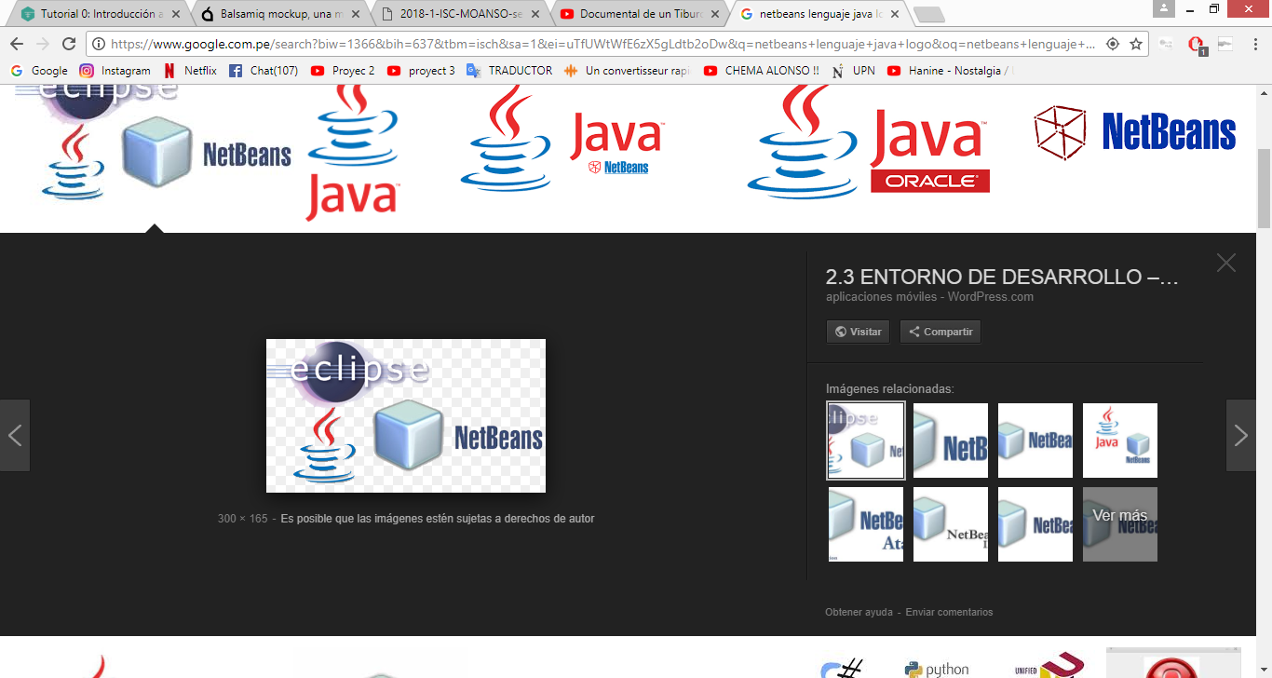NetBeans es un entorno de desarrollo integrado libre, principalmente utilizado para la programación Java, aunque existe una gran cantidad de módulos para extenderlo. Java ha sido probado, ajustado, ampliado y probado por toda una comunidad. Más de nueve millones de los desarrolladores de Java la convierte en la comunidad de desarrollo de mayor tamaño y más activo del planeta. Co n su versatilidad, eficacia y portabilidad, Java se ha convertido en incomparable para los desarrolladores, ya que les permite: Escribir software en una plataforma y ejecutarla virtualmente en otra. Crear programas que se puedan ejecutar en un explorador y acceder a servicios Web disponibles. Combinar aplicaciones o servicios que utilizan el lenguaje Java para crear aplicaciones o servicios con un gran nivel de personalización. Escribir aplicaciones potentes y eficaces para teléfonos móviles, procesadores remotos, productos de consumo de bajo coste y prácticamente cualquier otro dispositivo con un latido digital.

* **Lenguaje HTML:**

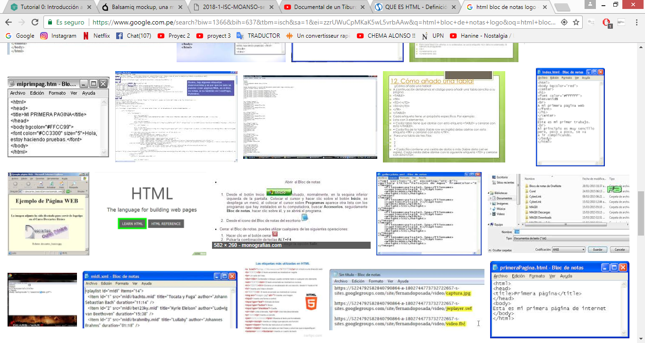Es un lenguaje de programación que se utiliza para el desarrollo de cualquier tipo de páginas de Internet, HTML se trata de la sigla que corresponde a HyperText Markup Language, es decir, Lenguaje de Marcas de Hipertexto, siendo, por ejemplo, un formato abierto que surgió de las etiquetas SGML (Standard Generalized Markup Language). Se trata de un formato abierto que surgió a partir de las etiquetas SGML (Standard Generalized Markup Language). Concepto traducido generalmente como “Estándar de Lenguaje de Marcado Generalizado” y que se entiende como un sistema que permite ordenar y etiquetar diversos documentos dentro de una lista. Este lenguaje es el que se utiliza para especificar los nombres de las etiquetas que se utilizarán al ordenar, no existen reglas para dicha organización, por eso se dice que es un sistema de formato abierto.

**VENTAJAS DE LA SOLUCIÓN:**

* Una interacción rápida y fácil con el sistema
* Mejorar el orden y el registro de los pacientes
* Disponibilidad de citas a programar
* Visualizar resultados vía on-line
* Control de rendimiento a la empresa
* Reducirá la perdida de información

**DESVENTAJAS DE LA SOLUCIÓN:**

* No aprovechan el hardware del dispositivo de modo óptimo.
* Hackers.
* Poca confianza para el uso del sistema establecido.

**MARCO METODOLÓGICO**

Este proyecto de Investigación fue implementado mediante la metodología de crear un sistema que **comprende las fases de Análisis, Planificación, Contenido, Diseño.**

**Fase de análisis:**

El dueño y secretaria de la clínica nos comentaron que tienen un gran retraso y desorden con los registros de los clientes que asisten al laboratorio y que no cuentan con una base de datos de la empresa la cual analizamos los puntos que la empresa quiere que el sistema tenga haciéndole una entrevista.

**Fase de planificación:**

Hicimos un modelo de proceso, un cuadro de especificación del proceso de cliente y secretaria, diagrama de usos y un diagrama de actividades, donde nos permitió visualizar el contenido y proceso del sistema con la interacción de los que la usaran.

**Fase de contenido:**

La base de datos la obtendremos de la propia empresa que el dueño nos brindara para implementarla en la programación del sistema, con una breve descripción de la empresa para que el usuario tenga noción de que trata nuestro sistema web, como la de los análisis clínicos, los horarios y costos que dispondrá la empresa, ya que los resultados serán ingresados manualmente por el usuario de la secretaria en el propio sistema.

**Fase de diseño:**

Diseñamos nuestra principal página web donde contiene una descripción con definidos datos de la empresa y una opción que ingresara al sistema con inicio de sesión para ello deberá ser usuario registrándose en nuestro sistema, una vez registrada contara con una página que tendrá la opción de verificar resultados o solicitar citas dependiendo lo que el cliente desee hacer. Por lo tanto la secretaria solo tendrá acceso a la página web para ingresar resultados y visualizar el registro de cada cliente.

**MODELO DE PROCESO:**

ANALISIS Y HORARIOS

DATOS USUARIO RESULTADOS

SOLICITAR CITA SISTEMA DE CITAS ON-LINE LAB-VIC CITA PROGRAMADA

CLIENTE Y SECRETARIA

**ESPECIFICACIÓN DEL PROCESO:**

|  |  |  |  |  |
| --- | --- | --- | --- | --- |
| **PROCESO** | **ENTRADA** | **ACTIVIDADES** | **SALIDA** | **VALOR AL CLIENTE** |
| PACIENTE | REGISTRA USUARIO  SOLICITA CITA  TIPO DE ANALISIS  TIPOS DE HORARIOS | DATOS CLIENTES  SELECCION DE ANALISIS  SELECCION DE HORARIO  CITA RESERVADA | VERIFICACION DE COSTO  VERIFICA RESULTADO | RESULTADOS DE ANALISIS  RECIBE  COMPROBANTE DE PAGOS |
| SECRETRARIA | REGISTRA USUARIO  PACIENTES  RESULTADOS | DATOS DOCTOR  SELECCIONA PACIENTE  INGRESA RESULTADOS | RESULTADOS  Y COSTO | ATENCION SASTIFACTORIA AL CLIENTE Y  COBRA CITA |

**DIAGRAMA DE USO:**

SISTEMA DE CITAS ON-LINE PARA CLINICA

LAB-VIC



**DIAGRAMA DE ACTIVIDADES:**

|  |  |  |
| --- | --- | --- |
| PACIENTE | SISTEMA | SECRETARIA |
|  |  |  |
| Iniciar Sesión  Registrar usuario | Mostrar todos los Pacientes  Mostrar Resultados | Selecciona Paciente  Iniciar Sesion |
| Lee o Imprime Resultados  Solicita Cita  Selecciona Análisis  Selecciona horarios  Recibe Comprobante  Resultados | Muestra Análisis  Muestra Resultados  Guarda selección de análisis  Mostrar los horarios disponibles  Guarda selección de horarios  Muestra Costo Total  Verifica Usuario  Guardar Resultado | Hace Comprobante de pago  Ingresa Resultados |

**ANALISIS DE REQUISITOS:**

|  |  |  |
| --- | --- | --- |
| **REQUISITO FUNCIONAL** | **REQUISITO NO FUNCIONAL** | **REQUISITO FACILIDAD DE USO** |
| * Muestra información de la empresa * Registra datos del cliente para ser usuario * Registra datos de la secretaria para ser usuario * Muestra los tipos de análisis * Registra los análisis elegidos * Muestra los horarios disponibles * Registra los horarios elegidos * Genera los datos del costo después de haber registrado su cita * Registra la cita programada * Genera los resultados que se irán publicando. * Genera la lista de los clientes que soliciten una cita | * El sistema usara HTML para crear la página web * Base de dato en SQL * El tiempo de aprendizaje del sistema será 5 segundos | * Tendrá imágenes * Tendrá iconos para que los clientes se guíen * Tendrá en la página principal interfaces intuitivas y amigables para que el cliente conozca más de la empresa, mostrándole los tipos de análisis, el costo de cada análisis y la ubicación, antes de hacer una cita * El usuario cliente realizara 7 pasos para realizar su cita y para ver su resultados solo 2 * El usuario secretaria realizara 7 pasos para realizar toda la operación * Facilidad de registro de usuario y de citas * Facilidad de ingresar los resultados * Facilidad de ver los resultados |

**MATRIZ DE TRAZABILIDAD DE REQUISITOS:**

|  |  |  |  |  |
| --- | --- | --- | --- | --- |
| **Enunciado de requisito** | **Caso de uso** | **Prototipo o de software** | **Criterio de aceptación** | **Dar comprobante de pago** |
| El sistema permite registrar usuario cliente  El sistema permite registrar usuario secretaria    El sistema permite registrar tipo de análisis y horarios    El sistema genera el costo total la cita solicitada  El sistema utiliza HTML y JAVA | Registrar usuario Cliente  Registrar usuario Secretaria      Registrar cita programada  Registrar costo total | Prototipo registrar cita | Ingreso de datos del  usuario  Solicitar Cita  Elegir horarios y tipo de análisis  Verificar costo  Dar a guardar  Verificar Resultados de análisis        Programado en HTML  Base de Datos en SQL | Estado del requisito Iniciado |

[**DIAGRAMA DE CASOS DE USO RELACIONADOS**](https://aulavirtual.upn.edu.pe/mod/assign/view.php?id=781255)**:**

SISTEMA DE CITAS ON-LINE PARA CLINICA

LAB-VIC

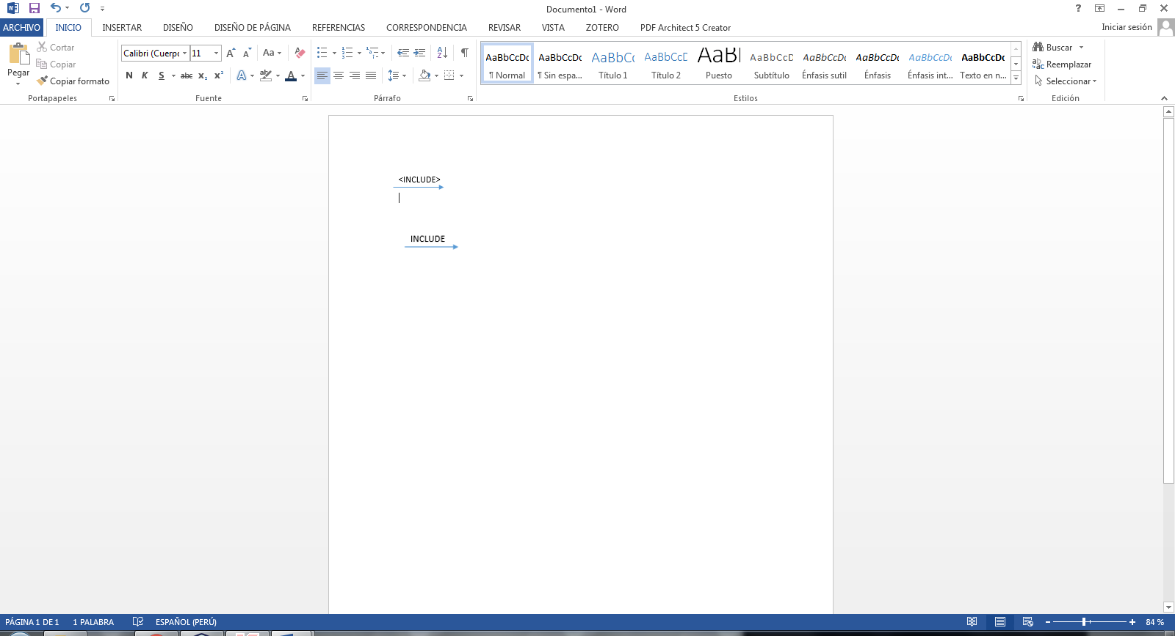











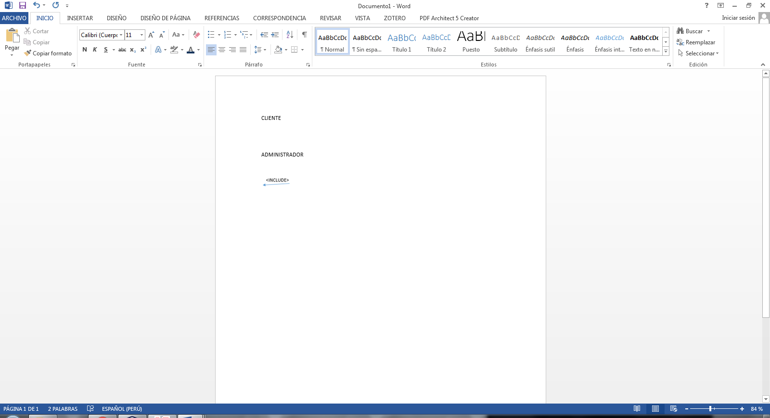



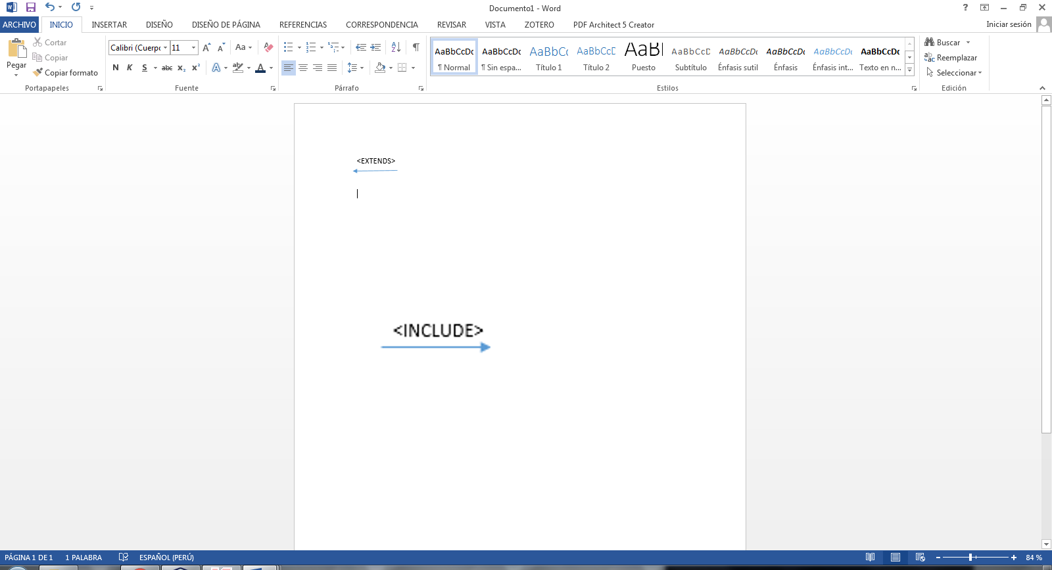

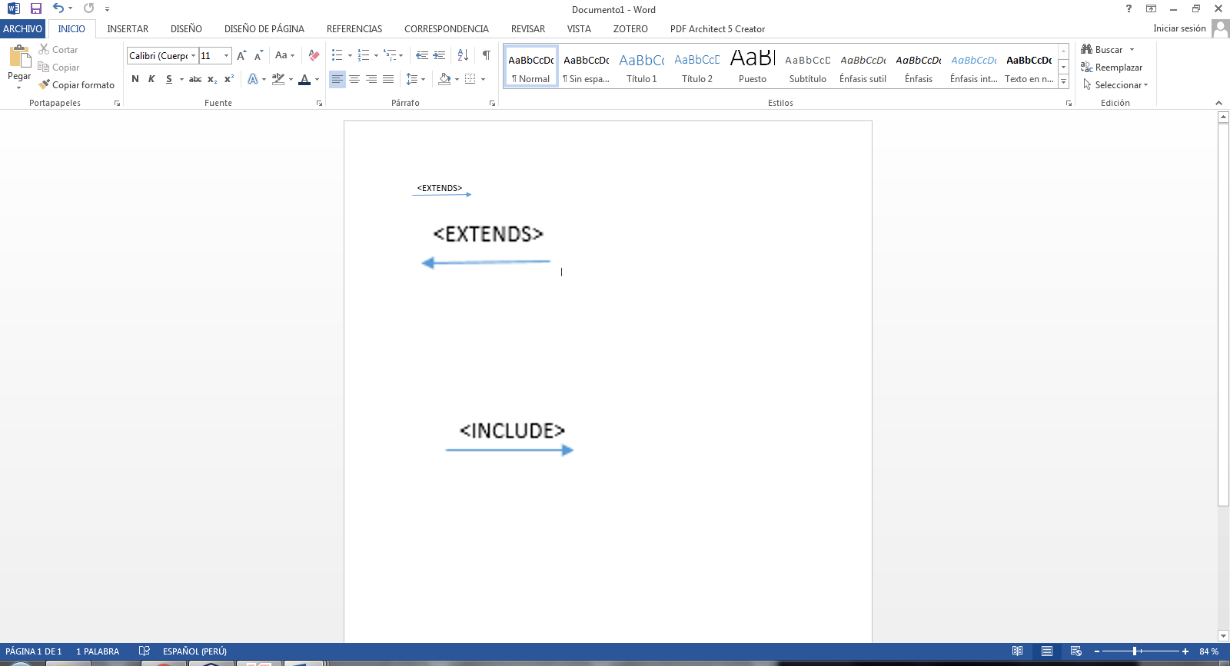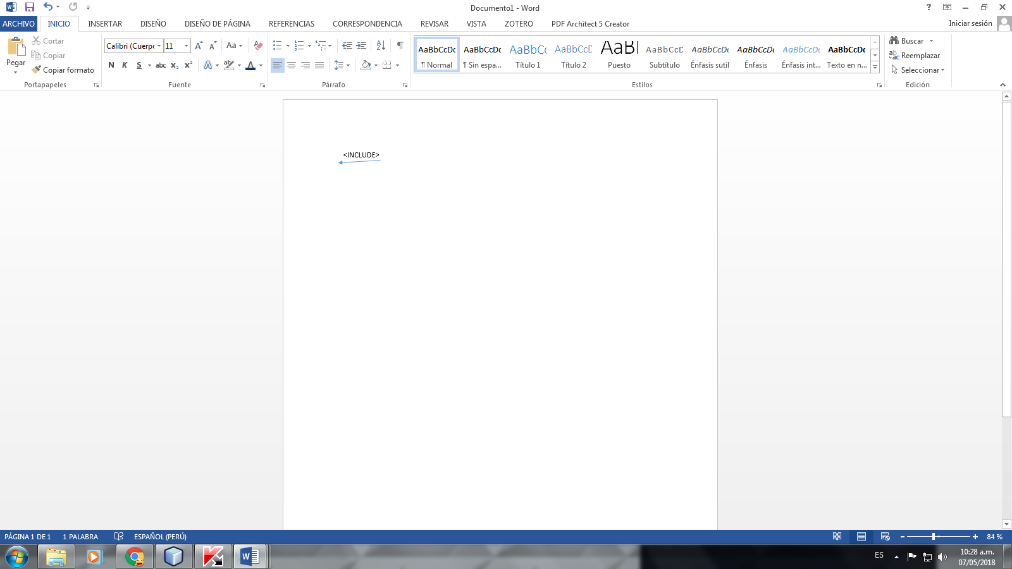



**ESPECIFICACION DE CASOS DE USO:**

|  |  |  |
| --- | --- | --- |
| **ID** | **ITEM** | **DESCRIPCION** |
| 1 | Nombre Corto | REGISTRAR CITA |
| 2 | Actores | Paciente (Cliente) |
| 3 | Objetivo | Programar Cita |
| 4 | Disparador | Necesidad de Atención Medica |
| 5 | Pre condiciones | Usuario registrado como Paciente |
| 6 | Post condiciones | Cita Registrada |
| 7 | Escenario básico | * Registra Datos   - Nombre Completo  - Apellido Completo  - Correo Electrónico   * Inicia Sesión Usuario Cliente   - Correo Electrónico  - Contraseña   * Solicita Cita  1. Selecciona el tipo de Análisis que se chequeara   - Edita Registro  - Guarda el registro   1. Selecciona el horario al que desea asistir   - Edita Registro  - Fecha no coincide con el dia  - Guarda el registro  3. Desarrolla Presupuesto  - Costo de análisis seleccionado  - Guarda el registro (Confirmar Cita)  - Cancelar Cita  - Descargar  4. Cita programada |
| 8 | Escenario Alternativo | * Iniciar Sesión   - Usuario no registrado  - Usted debe Registrarse   * Solicitar Cita   - Elegir todos los Análisis para acceder a elegir horarios  - Elegir horario para verificar Costo  - Guardar para confirmar cita |
| 9 | Prioridad | Alto |

* **Cliente – Cita Programada**
* **Cliente – Resultados**

|  |  |  |
| --- | --- | --- |
| **ID** | **ITEM** | **DESCRIPCION** |
| 1 | Nombre Corto | REGISTRAR CITA |
| 2 | Actores | Administrador (Secretaria) |
| 3 | Objetivo | Ingresar Resultados |
| 4 | Disparador | Necesidad de Atención Medica |
| 5 | Pre condiciones | Usuario registrado como Secretaria |
| 6 | Post condiciones | Resultados Ingresados |
| 7 | Escenario básico | * Registra Datos   - Nombre Completo  - Apellido Completo  - Correo Electrónico   * Inicia Sesión Usuario Cliente   - Correo Electrónico  - Contraseña   * Solicita Cita  1. Solicita Clientes    1. Registra resultados    2. Consulta Costo   1.3 Consulta Horario de Cita programada |
| 8 | Escenario Alternativo | * Iniciar Sesión   - Usuario no registrado  - Usted debe Registrarse |
| 9 | Prioridad | Alto |

|  |  |  |
| --- | --- | --- |
| **ID** | **ITEM** | **DESCRIPCION** |
| 1 | Nombre Corto | REGISTRAR CITA |
| 2 | Actores | Paciente (Cliente) |
| 3 | Objetivo | Resultados de Prueba de Análisis |
| 4 | Disparador | Necesidad de verificar resultados de Atención Medica |
| 5 | Pre condiciones | Usuario registrado como Paciente |
| 6 | Post condiciones | Verificar Resultados |
| 7 | Escenario básico | * Registra Datos   - Nombre Completo  - Apellido Completo  - Correo Electrónico   * Inicia Sesión Usuario Cliente   - Correo Electrónico  - Contraseña   * Resultados   1. Muestra resultados  - Descargar |
| 8 | Escenario Alternativo | * Iniciar Sesión   - Usuario no registrado  - Usted debe Registrarse   * Resultados  1. Si solicito su cita   - Resultados en proceso  - Resultado Completo  2. Si aún no solicita cita  - Debe programar cita |
| 9 | Prioridad | Alto |

* **Administrador – Verificar Clientes**

**SCRIPT DE LAS TABLAS DE LA BASE DE DATOS:**

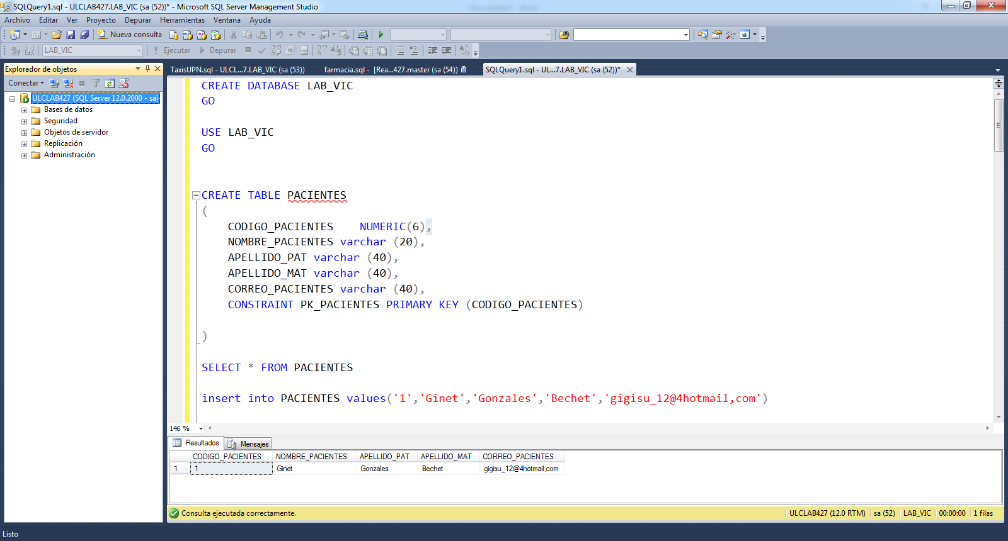**TABLA PACIENTE (CLIENTE):**

**TABLA SECRETARIA (ADMINISTRADOR):**

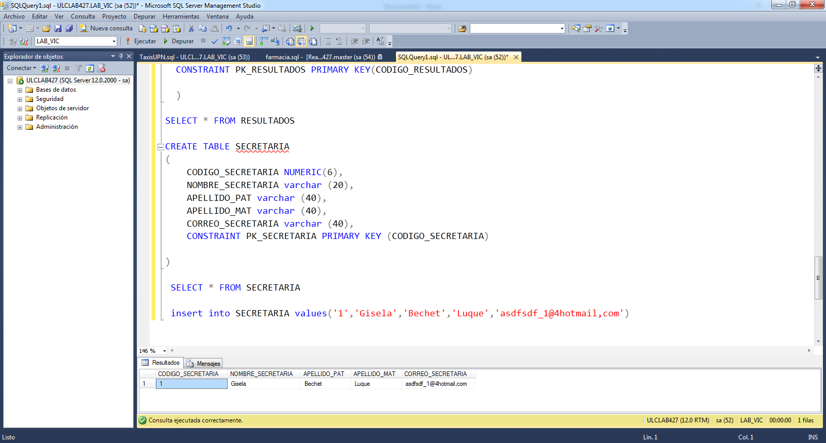

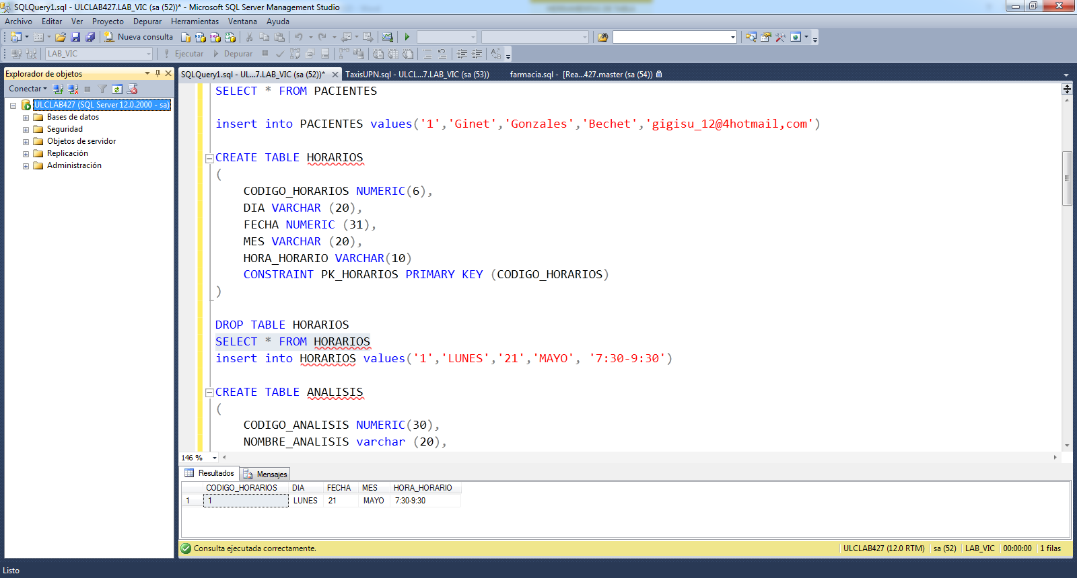**TABLA HORARIOS:**

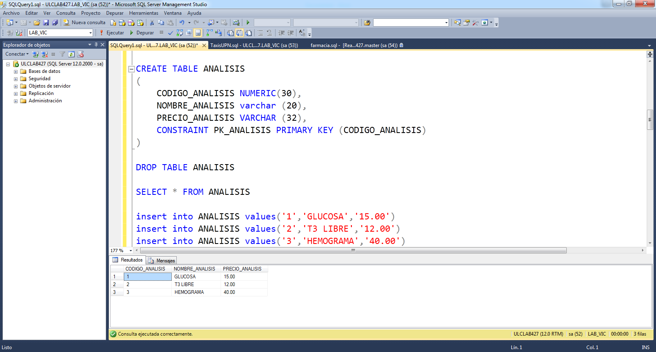**TABLA ANALISIS:**

**TABLA DETALLE_ANALISIS:**

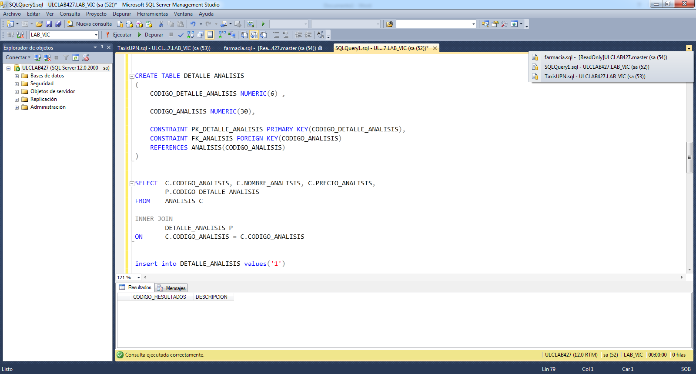

**TABLA DETALLE_LABORATORIO:**

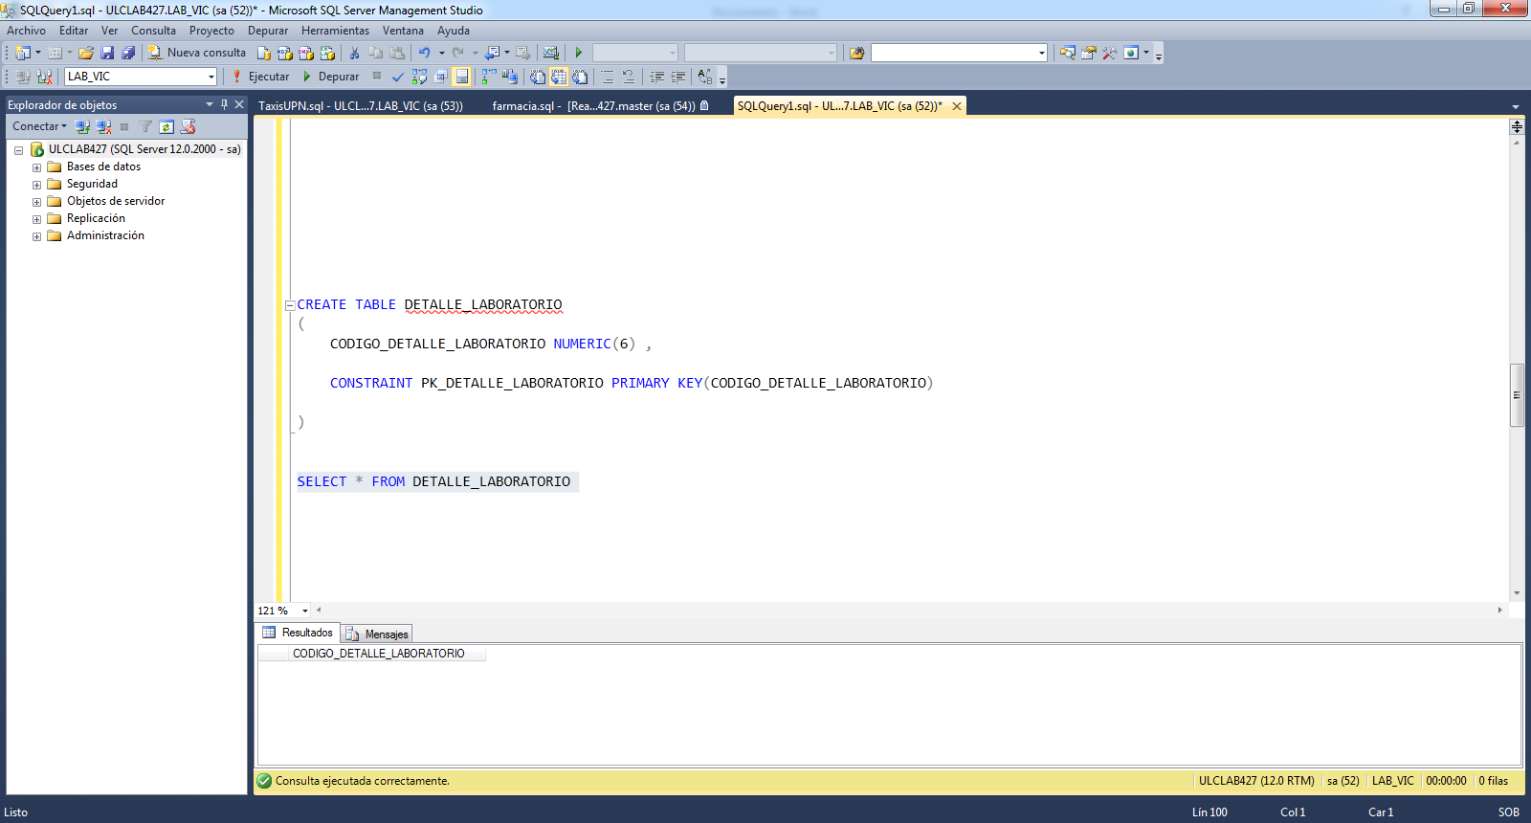

**TABLA CITA_PROGRAMADA:**

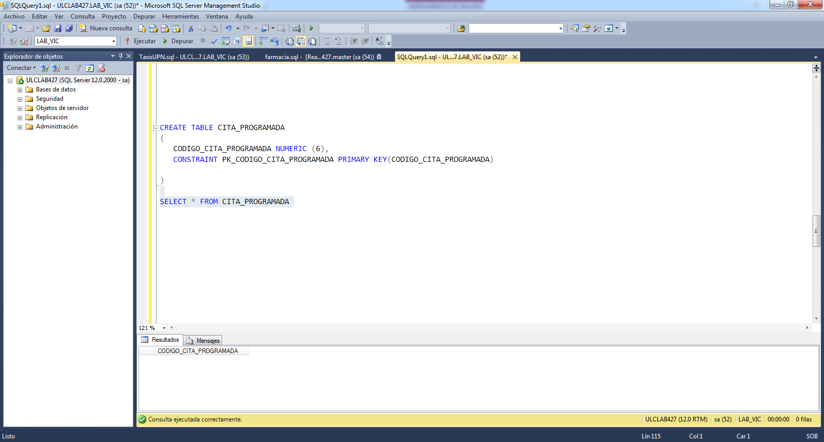

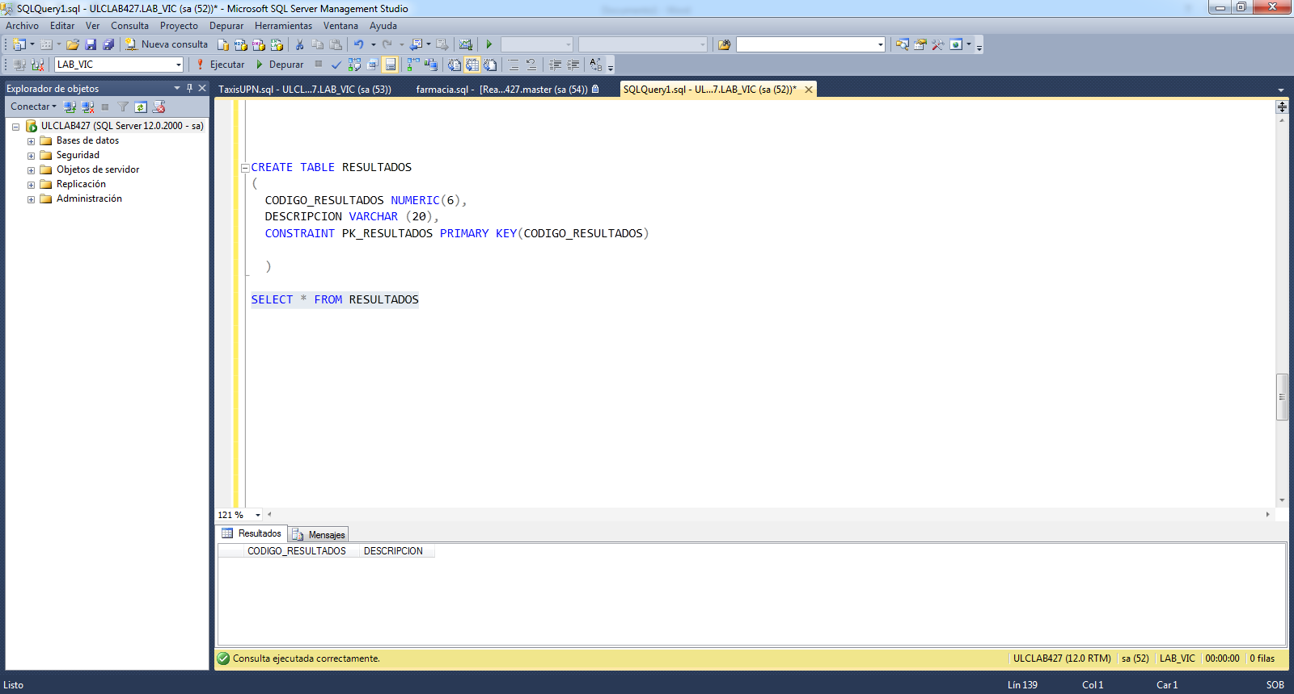**CITA_RESULTADOS:**

**DIAGRAMA UML:**

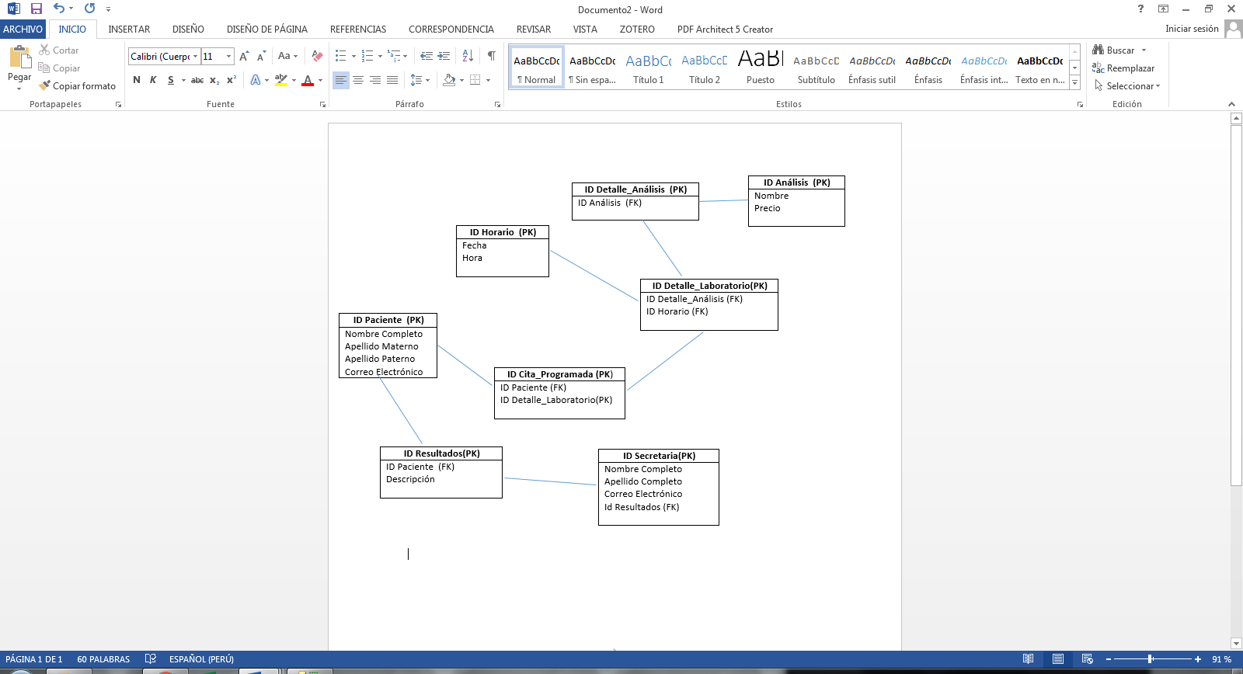

**MODELO DE PROTOTIPO:**

**PAGINA PRINCIPAL:**

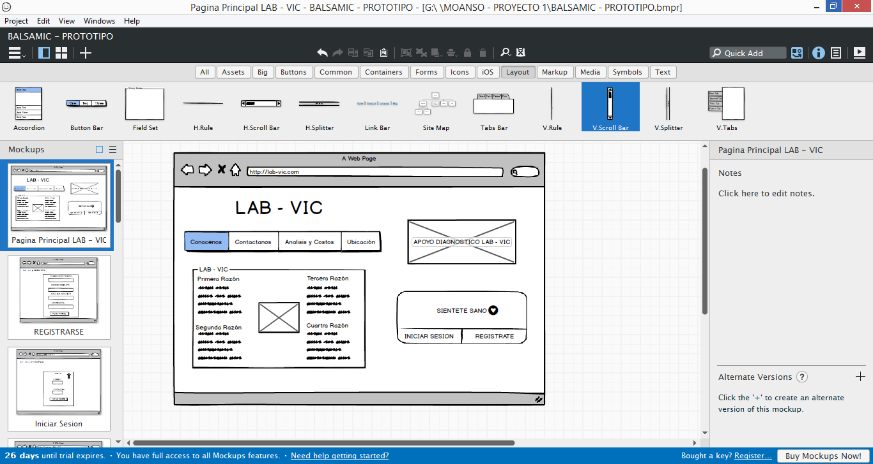

**CONOCENOS:**

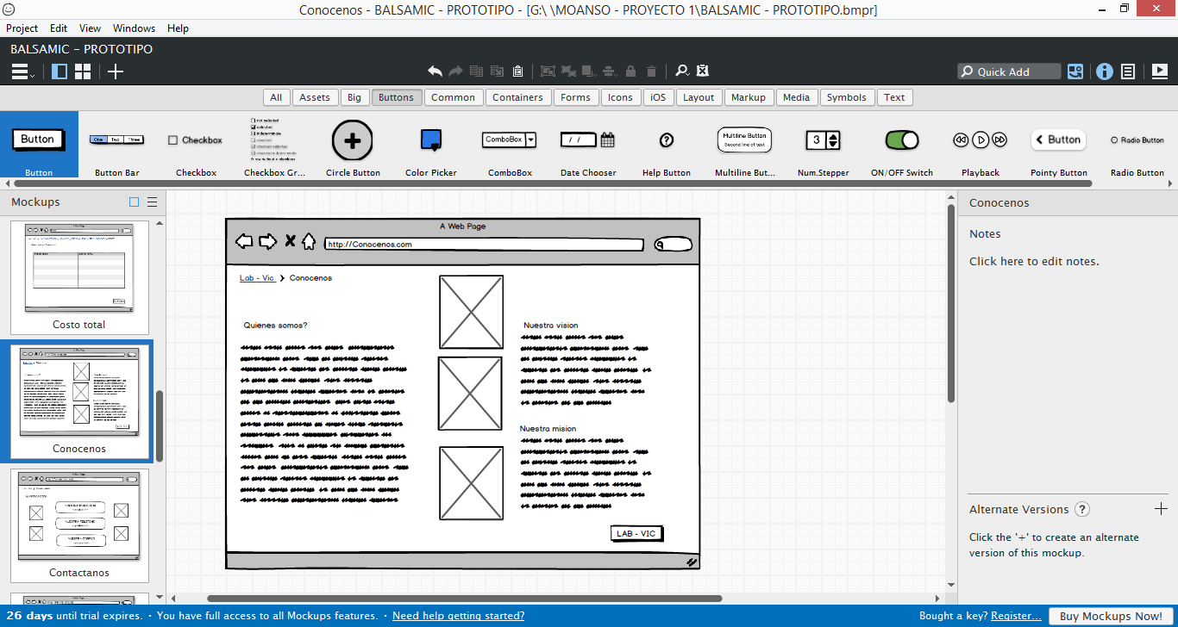

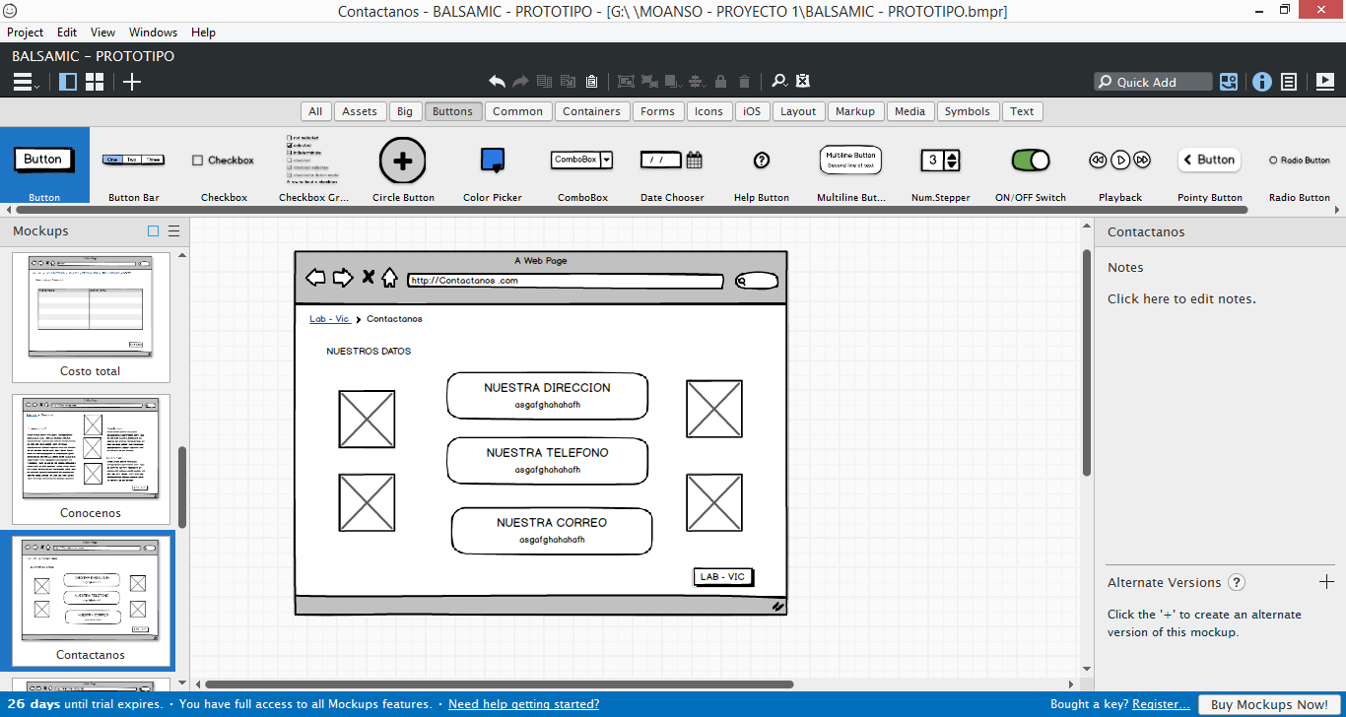**CONTACTANOS:**

**ANALISIS Y COSTOS:**

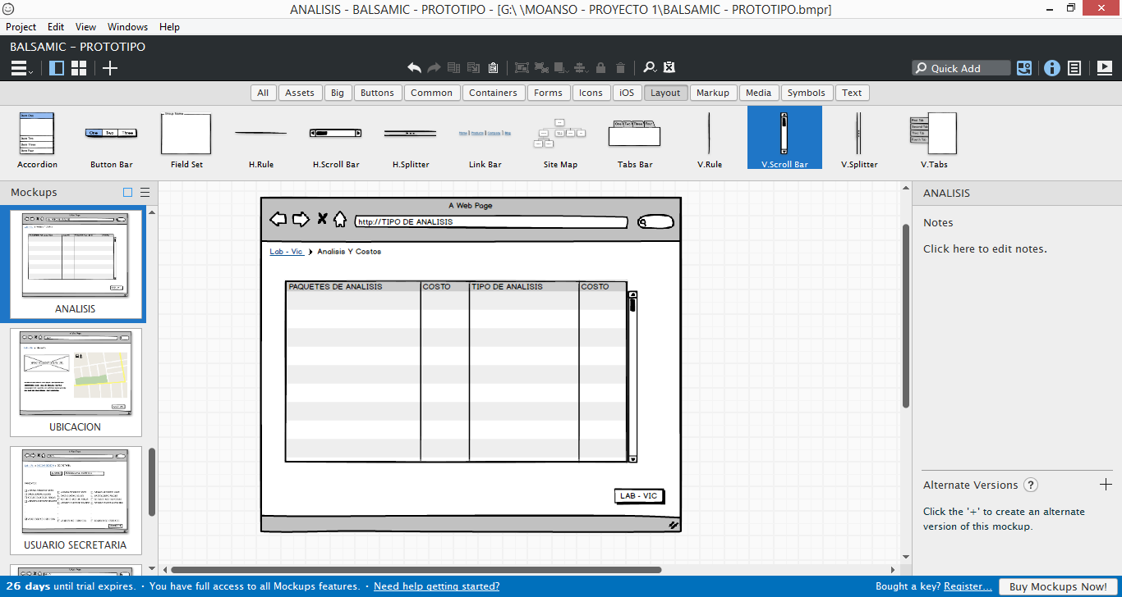

**UBICACION:**

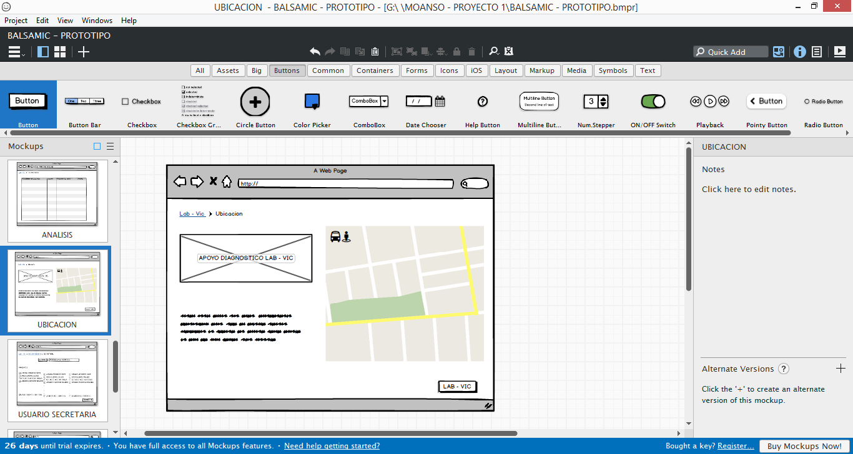

**REGISTRATE:**

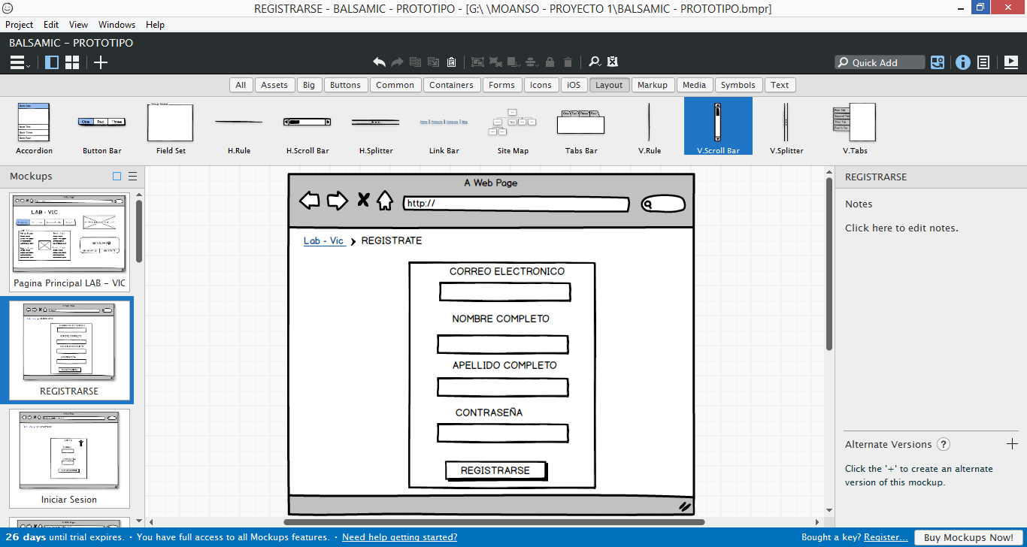

**INICIAR SESION:**

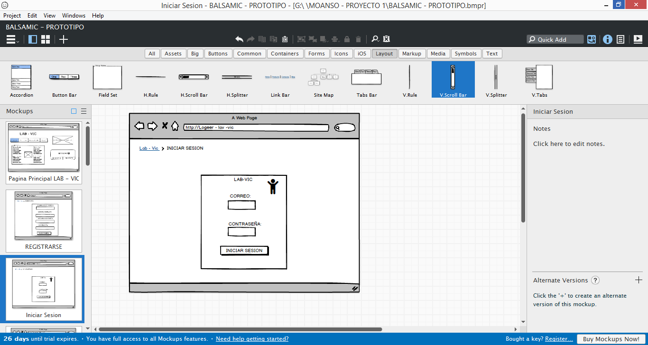

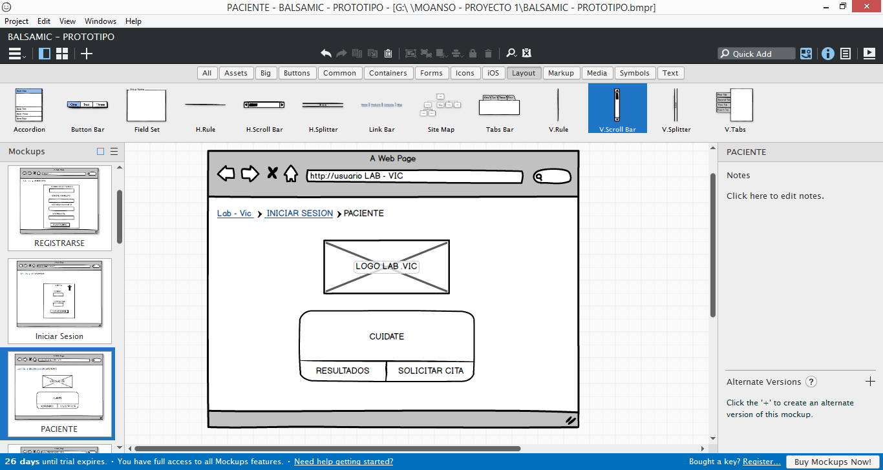

**USUARIO PACIENTE:**

**RESULTADOS:**

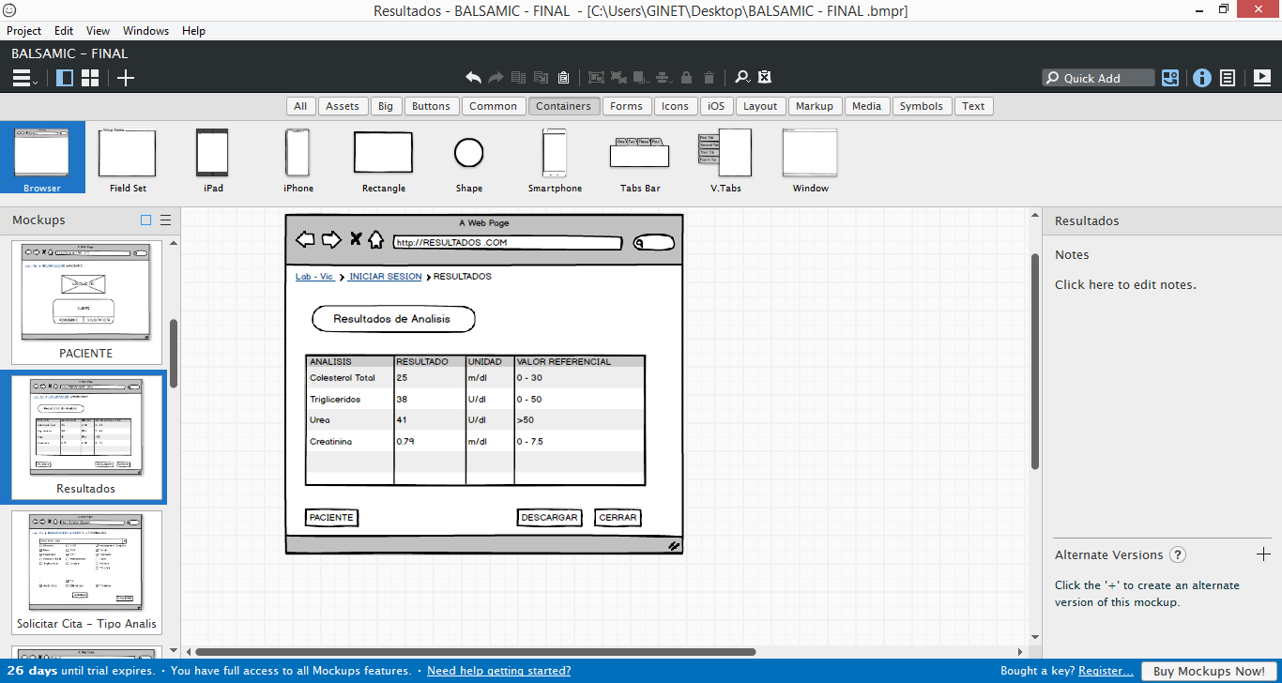

**SOLICITAR CITA – ANALISIS**

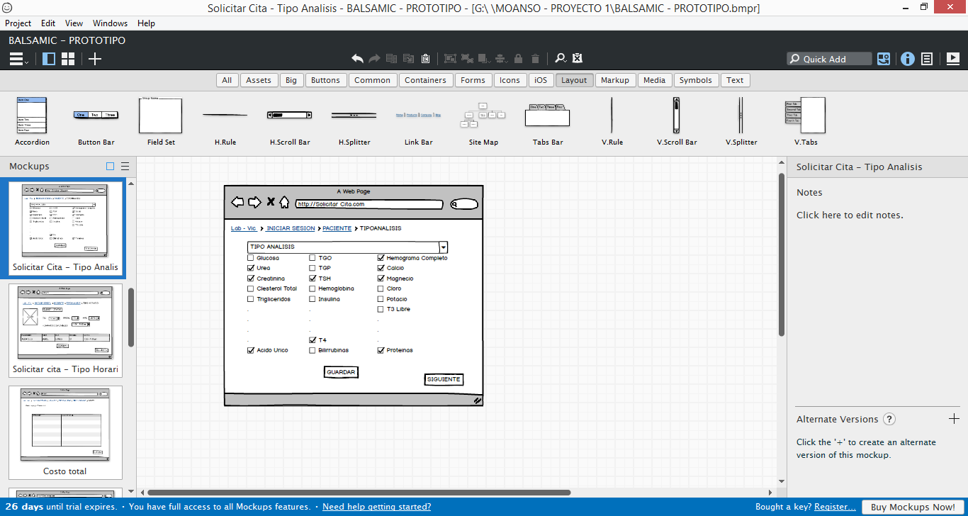

**SOLICITAR CITA – ANALISIS - HORARIO**

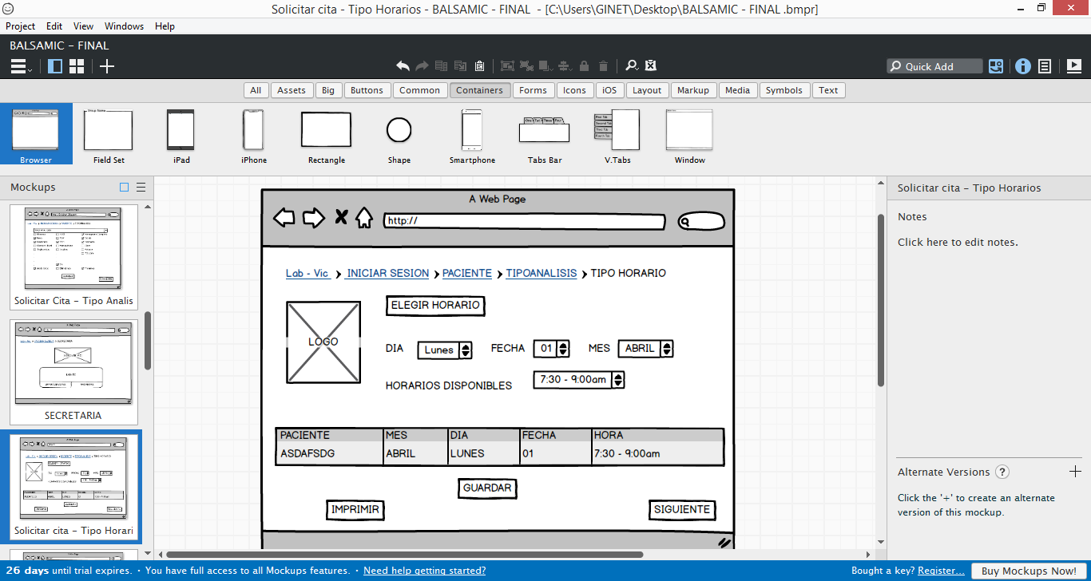

**SOLICITAR CITA – ANALISIS – HORARIO - COSTO**

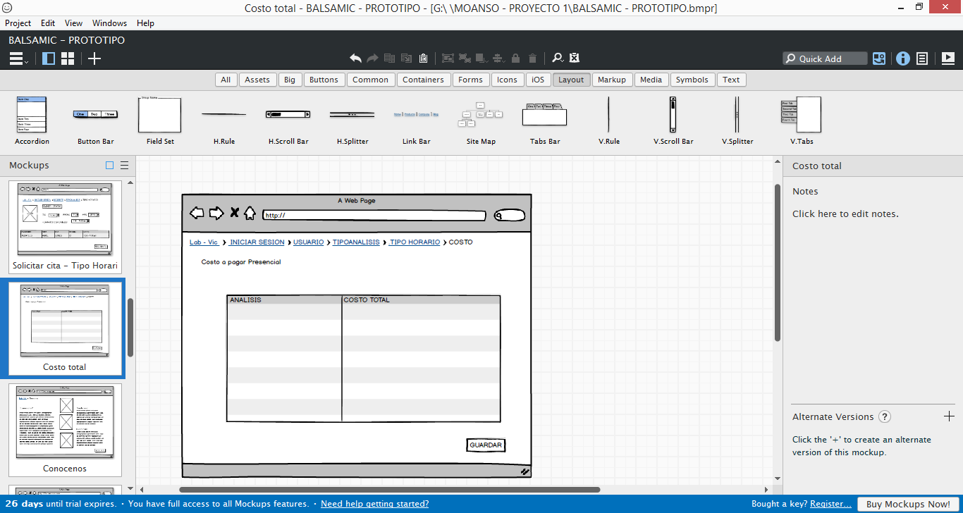

**USUARIO SECRETARIA**

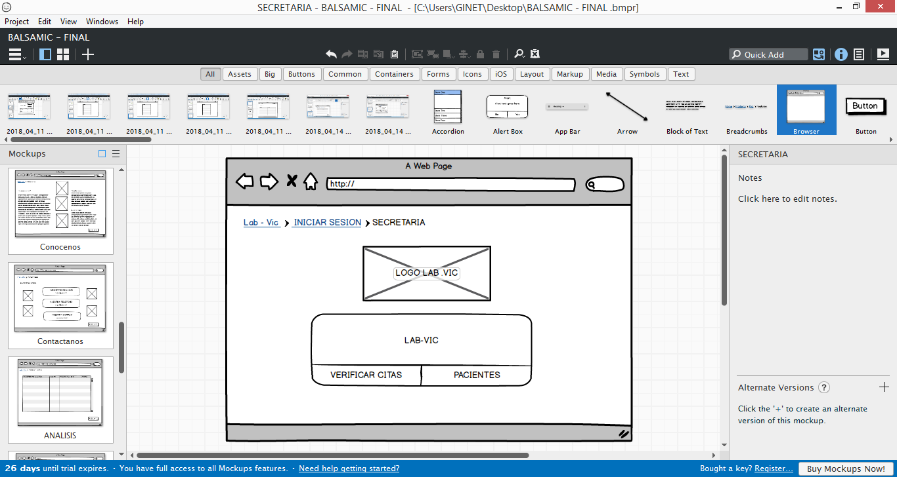

**USUARIO SECRETARIA – PACIENTES:**

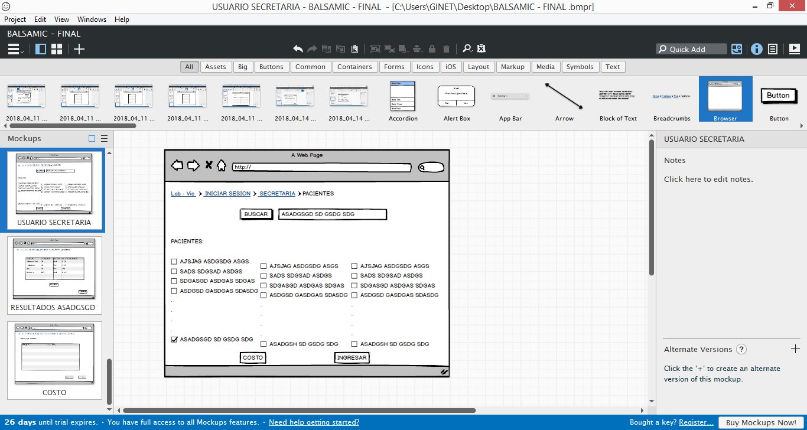

**USUARIO SECRETARIA – PACIENTES – RESULTADOS:**

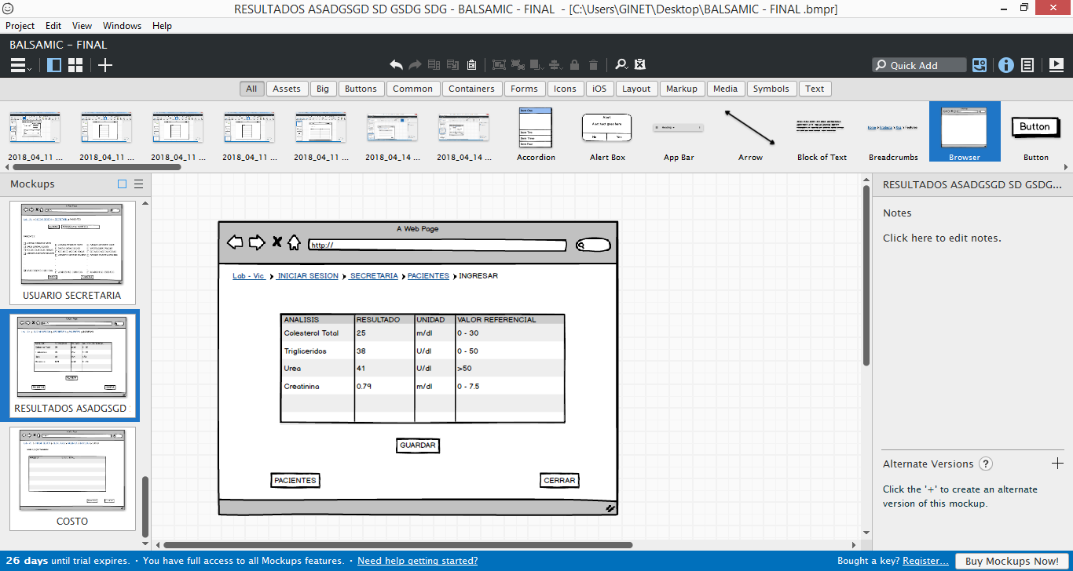

**VERIFICAR COSTO DEL PACIENTE:**

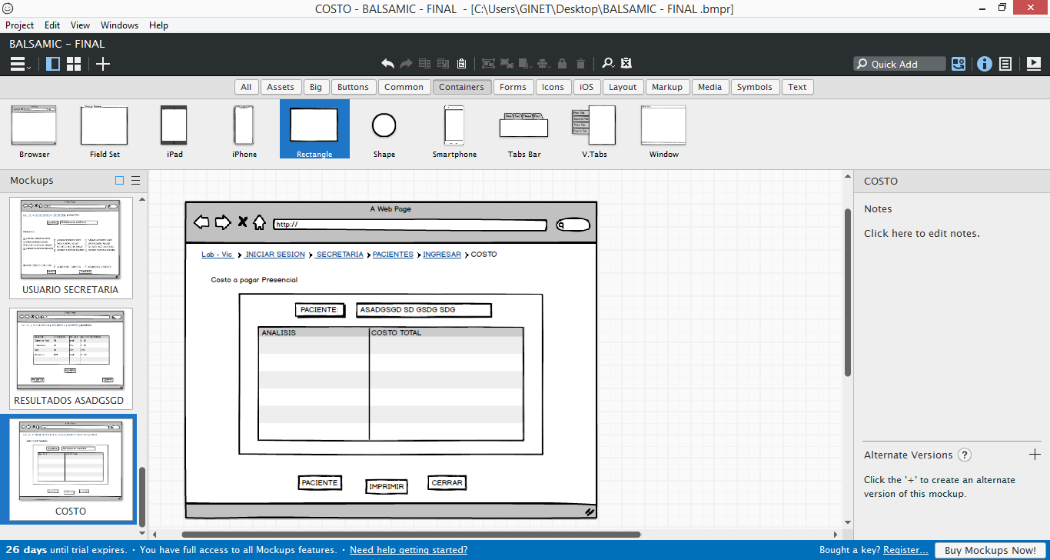

**USUARIO SECRETARIA – VERIFICAR CITAS:**

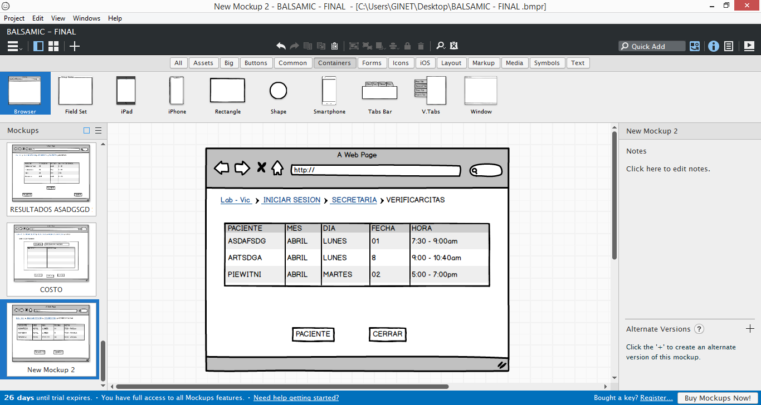

**REFERENCIAS BIBLIOGRAFICAS:**

* <http://www.glidea.com.ar/blog/balsamiq-mockups-una-herramienta-para-realizar-wireframes>
* <http://e-conomicas.eco.unc.edu.ar/archivos/_2/U3-ModProc-11.pdf>
* <http://www.alegsa.com.ar/Dic/especificacion_de_procesos.php>
* <https://instintobinario.com/diagrama-de-casos-de-uso/>
* <https://www.lucidchart.com/pages/es/diagrama-de-actividades-uml>
* <https://geekytheory.com/tutorial-0-introduccion-a-java-y-netbeans>
* <https://iiemd.com/html/que-es-html>
* <https://es.wikipedia.org/wiki/Requisito_funcional>
* <https://www.ecured.cu/Requisitos_no_funcionales>
* <https://www.obs-edu.com/int/blog-project-management/herramientas-esenciales/cual-es-la-utilidad-de-la-matriz-de-trazabilidad>
* <http://www.abiztar.com.mx/articulos/casos-a-incluir-casos-a-extender.html>